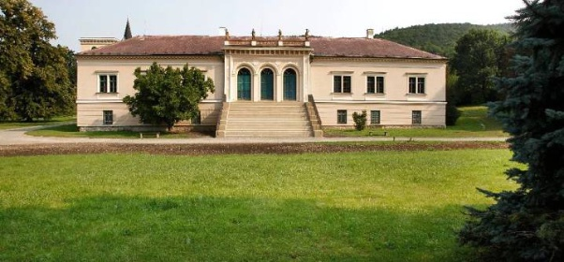
Klub seniorů srdečně zve všechny občany na zájezd v sobotu 20. 5. 2017 do Čech pod Kosířem na prohlídku zámku a muzea, kde bude probíhat výstava filmů Jana a Zdeňka Svěrákových. Odjezd autobusů je v 13,00 hodin od kaple na ul. SNP v Držovicích. Vstupné na prohlídku zámku je 40,- Kč a na prohlídku muzea je 25,- Kč. Zájemci se mohou osobně hlásit do 18. 5. 2017 na obecním úřadě v Držovicích nebo na tel. č. 582 333 398.
Všichni jste srdečně zváni.

